**МИНИСТЕРСТВО ОБРАЗОВАНИЯ И НАУКИ РОССИЙСКОЙ ФЕДЕРАЦИИ**

### **Федеральное государственное автономное образовательное учреждение высшего образования**

**«Санкт-Петербургский государственный университет  
аэрокосмического приборостроения»**

КАФЕДРА № 43

ОТЧЕТ   
ЗАЩИЩЕН С ОЦЕНКОЙ

ПРЕПОДАВАТЕЛЬ

|  |  |  |  |  |
| --- | --- | --- | --- | --- |
| Старший преподаватель |  |  |  |  |
| должность, уч. степень, звание |  | подпись, дата |  | инициалы, фамилия |

|  |
| --- |
| ОТЧЕТ О ЛАБОРАТОРНОЙ РАБОТЕ |
| «ПЕРЕГРУЗКА ОПЕРАТОРОВ» |
| по дисциплине: ОБЪЕКТНО-ОРИЕНТИРОВАННОЕ ПРОГРАММИРОВАНИЕ |
|  |

РАБОТУ ВЫПОЛНИЛ

|  |  |  |  |  |  |
| --- | --- | --- | --- | --- | --- |
| СТУДЕНТ ГР. № | 4131 |  |  |  | В.А. Алексеев |
|  |  |  | подпись, дата |  | инициалы, фамилия |

1. Задание

В работе необходимо разработать класс «Прямоугольник». Определить в нем:

- конструктор для установки начальных значений полей,

- перегруженный оператор, являющийся членом класса,

- перегруженный дружественный оператор.

Перегрузить операцию пересечения прямоугольников (операция “*”), операцию вычисления площади прямоугольника, операции сравнения (по площади).

1. Листинг

Header.h

#pragma once

class pr {

private:

int a;

int b;

public:

pr(int, int);

~pr();

friend int operator* (const pr& c1, const pr& c2);

bool operator < (pr);

int operator + ();

};

Source.cpp

#include <iostream>

#include"Header.h"

using namespace std;

pr::pr(int as, int bs) {

a = as;

b = bs;

}

int pr:: operator + () {

return this->a * this->b;

}

int operator* (const pr& c1, const pr& c2) {

return min(c1.a, c2.a) * min(c1.b, c2.b);

}

bool pr:: operator < (pr a) {

if (this->a * this->b > a.a * a.b)

return true;

else

return false;

}

pr::~pr() {

cout << "деструктор" << endl;

cin.get();

}

int main() {

setlocale(LC_ALL, "rus");

int a, b;

cout << "Параметры первого прямоугольника:" << endl;

cout << "Длина : ";

cin >> a;

cout << "Ширина : ";

cin >> b;

pr c1(a, b);

cout << "Параметры второго прямоугольника:" << endl;

cout << "Длина : ";

cin >> a;

cout << "Ширина : ";

cin >> b;

pr c2(a, b);

cout << "Площадь пересечения равна : " << c1 * c2 << endl;

if (c1 < c2)

cout << "Первый прямоугольник больше" << endl;

else

cout << "Первый прямоугольник не больше" << endl;

cout << "Площадь первого прямоугольника : " << +c1 << endl;

cout << "Площадь второго прямоугольника : " << +c2 << endl;

return 0;

}

1. Результат работы

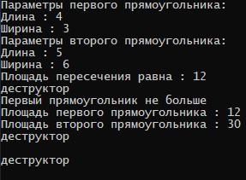

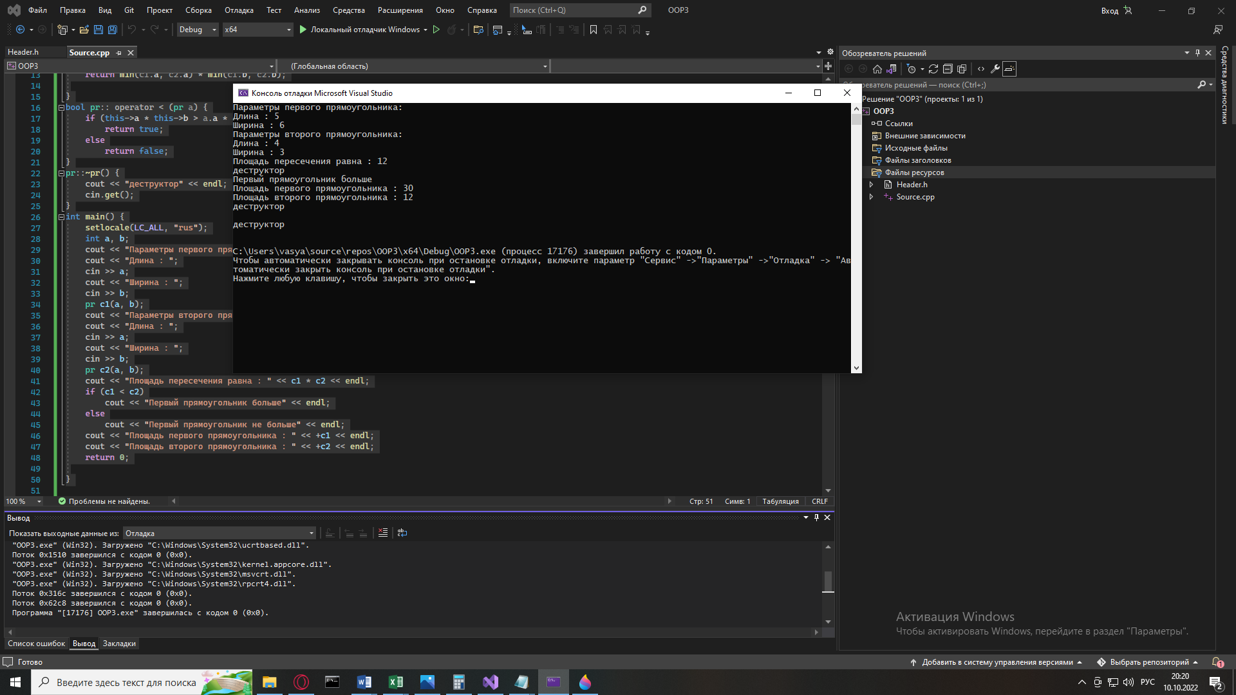

1. Вывод

Я изучил и применил на практике механизм перегрузки операторов для типов, определенных пользователем посредством использования методов класса и дружественных функций.